MyBarber

Atividades do Negócio

Índice

1. Índice 2
2. Objetivo 4
3. Atividades do Negócio 4
3.1 Atividade 1 – Agendar serviço 4
3.1.1 Diagrama de Atividades 5
3.2 Atividade – Alterar agendamento 6
3.2.1 Diagrama de Atividade 7
3.3 Atividade – Cancelar agendamento 8
3.3.1 Diagrama de Atividade 9
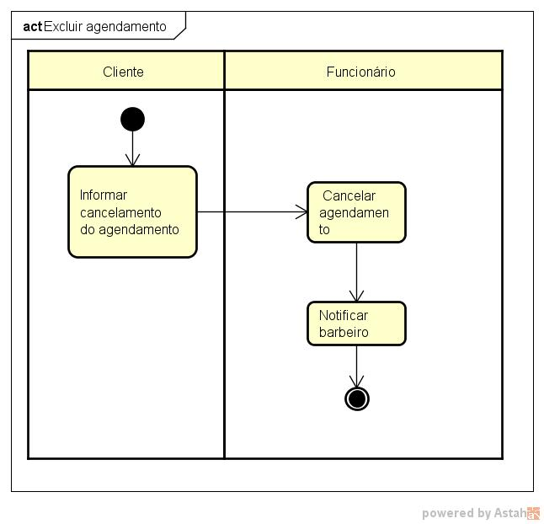 9

Objetivo

Mostrar diagramas de atividades das principais atividades do negócio.

Atividades do Negócio

Atividade de agendar serviços (interação entre o cliente pelo aplicativo ou outra forma de entrar em contato e o barbeiro/recepcionista, deste o login no sistema até finalizar o agendamento).Atividade de gerar relatórios(fluxo deste o login até a geração do tipo de relatório solicitado).Atividade de cadastrar barbearia (fluxo de iniciar cadastro até a criação de um login único para a nova barbearia cadastrada).

Atividade 1 – Agendar serviço

O cliente pode solicitar o agendamento pelo aplicativo ou entrando diretamente em contado com o barbeiro/recepcionista.
Tanto o cliente ou barbeiro/recepcionista devem fazer login para iniciar o agendamento.
É selecionado o tipo de serviço(s), escolhe a data e horário.
Para o cliente, é preciso solicitar o agendamento, o barbeiro/recepcionista responde a solicitação, se não aprovado é feito um retorno para o cliente, se aprovado é feito o agendamento. Quando o agendamento é feito direto com o barbeiro/recepcionista, depois de preenchido as informações, é feito o agendamento.

Diagrama de Atividades
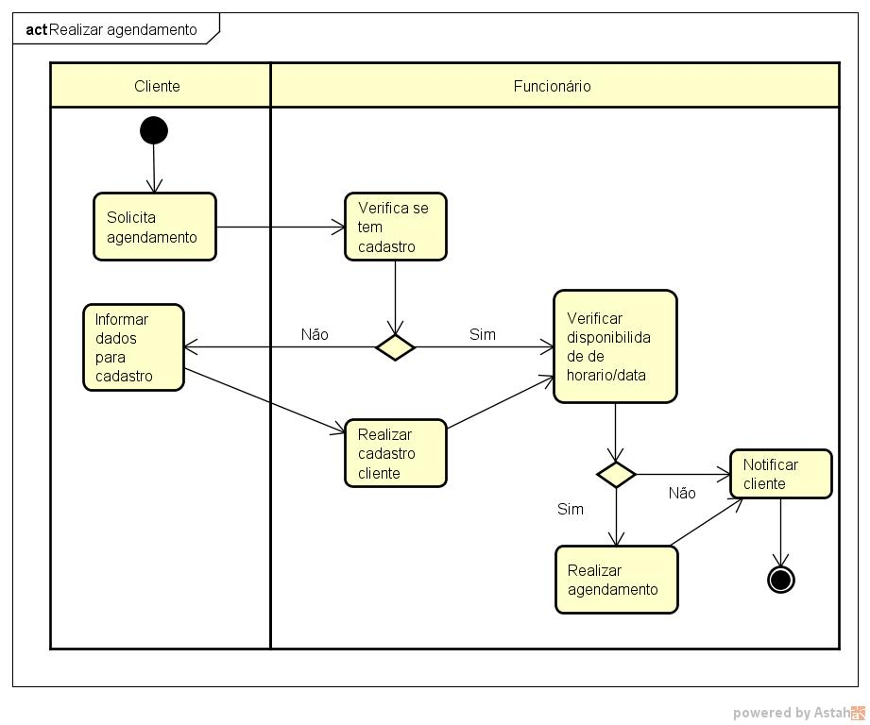

Atividade – Alterar agendamento
O cliente pode solicitar a alteração do agendamento pelo aplicativo ou entrando diretamente em contado com o barbeiro/recepcionista.
O cliente pode excluir o agendamento direto pelo aplicativo, mas informando o motivo da exclusão.E também pode entrar diretamente em contato com o barbeiro/recepcionista para exclusão.
Tanto o cliente ou barbeiro/recepcionista devem fazer login para iniciar o processo.
É selecionado o agendamento.
Para o cliente, é preciso solicitar a alteração, o barbeiro/recepcionista responde a solicitação, se não aprovado é feito um retorno para o cliente, se aprovado é feito a alteração no agendamento. Quando a alteração/exclusão é feita direto com o barbeiro/recepcionista, só selecionar o agendamento e fazer o processo.

Diagrama de Atividade
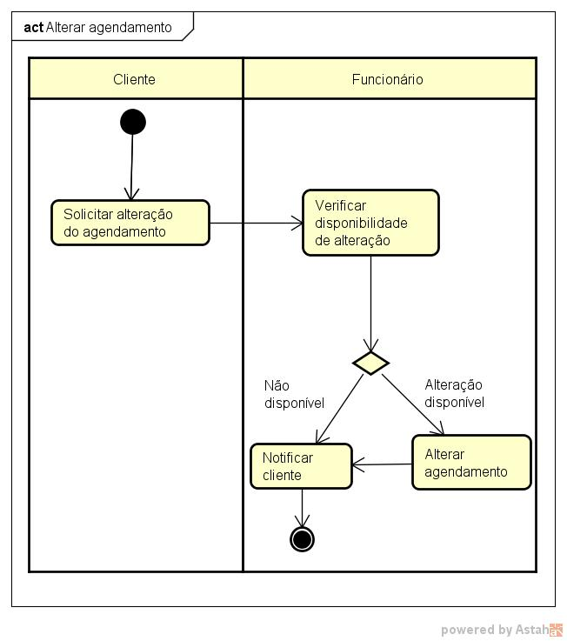

Atividade – Cancelar agendamento
O cliente pode excluir o agendamento direto pelo aplicativo, mas informando o motivo da exclusão.E também pode entrar diretamente em contato com o barbeiro/recepcionista para exclusão.
Tanto o cliente ou barbeiro/recepcionista devem fazer login para iniciar o processo.
É selecionado o agendamento.
O barbeiro sempre é notificado quando é feito uma exclusão.

Diagrama de Atividade

